
Estado do Tocantins
Poder Legislativo

EXCELENTÍSSIMO SENHOR PRESIDENTE DA ASSEMBLEIA LEGISLATIVA DO ESTADO DO TOCANTINS.

Requer ao Presidente da Assembleia Legislativa do Tocantins o envio de expediente ao Senhor Secretário da Segurança Pública, solicitando que transforme Araguaína num polo de emissão de carteiras de identidade, descentralizando as emissões apenas em Palmas.

O Deputado que o presente subscreve vem nos termos regimentais desta Augusta Casa de Leis, após anuência do Plenário vem requerer a Vossa Excelência o envio de expediente ao Senhor Secretário da Segurança Pública, solicitando que transforme Araguaína num polo de emissão de carteiras de identidade, descentralizando as emissões apenas em Palmas.

JUSTIFICATIVA
Sabemos dos altos custos envolvidos neste processo, porém, a emissão do documento em Araguaína reduziria significativamente o prazo para a entrega do RG, não só no município, mas em todo centro-norte, norte e extremo norte do estado.

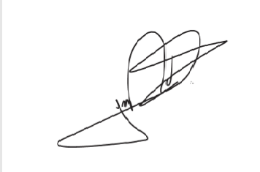
JORGE FREDERICO
Deputado Estadual

